**Mesefeldolgozás drámajátékokkal**

**JANECSKÓ KATA: ALTATÓ**

**Csoport:** 7-10 éves korosztály, 25 körüli létszám

**Időtartam:** 60-120 perc, csoporttól függően egy szünettel

**Szükséges kellékek, anyagok:** filcek, egy nagy vászonzsák vagy tarisznya, felhő és esőcsepp alakú kártyácskák

**Tanulási terület:** a problémamegoldó képesség, a bölcsesség, a leleményesség fontossága

**Történetváz:** A kiskirályfi álmatlansága gondot okoz a palota lakóinak. Egy idő után észrevették, hogy a fiúcska az eső kopogása hallatán alszik nyugodtan. A palota lakói leleményesen, egüttérzésükről tanúbizonyságot mutatva megoldották a problémát.

**Fókusz:** A találékonyság, bölcsesség hasznossága, az empátia, segítőkészség felébresztése

**Felhasználási javaslat:** anyanyelvórán, illetve személyiségfejlesztés órán

**A foglalkozás menete**

**I. Keretjáték , közös mimetizálás**

Utazás Meseországba:

A gyerekek a padban ülnek, egy általuk is ismert, meséhez hívogató mondóka hallatán elhelyezkednek a meseszőnyegen.

**Egyszer régen,** nagyon régen,

kint jártam a meseréten.

Ahogy mentem, ahogy jártam

tudjátok, hogy mit találtam?

Semmi mást csak egy mesezsákot,

Lássuk, milyen mese vár most rátok!

Induljunk el, keressük meg a mesezsákot! A gyerekek halk zenére elindulnak, köszöntik egymást fejbiccentéssel, kézfogással, képzeletbeli kalapemeléssel.

**A zsákból előkerül, benne található: királyfi plüssbáb, csörgő, játékvödör, szitakötő síkbáb, béka plüssbáb**

**Jóslás**

Vajon miről szólhat a mai mesénk?

Milyen helyszínen játszódhat?

A gyerekek megosztják egymással sejtéseiket.

**II. Térmeghatározás**

Mit szólnátok, ha elutaznánk a mese helyszínére? Lehet gyalog indulni, lóháton vagy akár szekéren zötykölődni. (A gyerekek kiválaszhatják az utazás módját, s azt imitálják.)

Hosszú az utunk. Most éppen egy erdőn keresztül vezet, hallgatjuk a madárcsicsergést, velük énekelünk, fütyülünk. Megszomjazunk, iszunk a patakból. Egy hegy magasodik előttünk, kaptassunk fel rá, meg kell másznunk, hogy emberlakta vidékre érjünk. Nehéz felkapaszkodni, de kitartóak vagyunk. Felértünk a hegy tetejére. Szétnézünk. **Mit vesztek észre?** ( A gyerekek beszámolnak a képzeletbeli ,,látottakról,,) Én egy palotát látok. Csodaszép. Vizesárok veszi körül, de a víz kiszáradt belőle.

**Milyen zaj szűrődik ki a palotából?** ( A gyerekek beszámolnak a képzeletbeli ,,hallottakról,,). A játékvezető: Én sírást hallok. Szomorú látvány a palota környéke, szomorúság szűrődik ki ki belőle.

**III. Szerepfelvétel**

**Állókép**

Menjünk közelebb, találkozunk a palota lakóival. Jelenítsük meg őket.

Amikor elhelyezkednek, tapsra **állóképet alkotnak**.Az állókép elkészülte után csak az szólal meg, akinek a vállát megérinti a játékvezető.

- Ön mivel foglalkozik a palotában? Mennyi idős?

A gyerekek felszólításra foglalkozásokat mondanak, illetve válaszolnak a kérdésre.

**IV. Problémafelvetés**

**Tanári narráció:**

**1. rész a meséből:**

A kis királyfi álmatlansága rettentő fejfájást okozott a birodalomnak. A királyi pár legkisebb gyermeke csak feküdt a dúsan faragott bölcsőjében, rázogatta arany csörgőjét, és sírt, bömbölt a fáradtságtól, de elaludni nem tudott. Hiába énekelt neki altatódalokat a királynő, hiába hívták el hozzá messzi földről a legkiválóbb tücsökzenészeket, a kis királyfi nem és nem aludt el, nefelejcskék szemét nem és nem hunyta le.

**Grimaszjáték**

Játsszátok el szavak nélkül, mimikával és gesztusokkal:

A síró kiskirályfi

A királynő altatja a kiskirályfit

A tücsökzenészek próbálkozása

Az elkeseredett királyi szülők

**Tanári narráció: 2. rész a meséből**

Vagyis hát miket is beszélek: aludt ő néhanapján, de csak akkor, ha eső kopogott a palota ablakain. Hasztalan próbálkoztak, kísérleteztek minden mással: se a tűz ropogása, se a szél suhogása nem segített, csakis az esőcseppek ütemes kopácsolása. De hát az esőt még egy király sem vezényelheti parancsszóra. A legtöbb, amit az udvarban ki tudtak okoskodni, az volt, hogy ki-kivitték a kis királyfit a birodalom szélére, az Óperenciás tenger partjára, ott a hullámok morajában végre abbamaradt a sírás. Hanem a palota mégsem költözhetett le a tengerhez, túl messze lett volna az ügyes-bajos dolgaikkal érkező alattvalóknak.

**Forrószék:**

Összedugta a fejét a palota apraja-nagyja. Akinek valami jó ötlete támadt, a király elé járult, s előállt javaslatával.

Ha közülünk valakinek lenne jó ötlete, rukkoljon elő vele.

A gyerekek a ,, forró székre" ülve elmondják ötleteiket a királyfi elaltatásával kapcsolatban.

**Tanári narráció: 3. rész a meséből**

Végül egy hosszabb eső nélküli időszakban a kamarás kifundálta, hogy engedjék meg a csapokat mind a palotában, hadd folyjon a víz, s ami kifolyik, fogják fel kádakba, vedrekbe. Így is tettek. Csobogott, zubogott a víz a márványfalak között, elégedetten szuszogott álmában a kis királyfi, és apránkint beszökdöstek a kinti szárazság elől a vízi állatok a palotába. Béka kuruttyolt a trónterem sarkában, szitakötők repkedtek a díszes hajkoronák körül.

Csakhogy aztán eljött a nap, amikor kezdett elfogyni a víz, és már csak cseppenként csöpögött az utolja a vedrekbe. Az udvar előre rettegett, mi vár rájuk, ha továbbra sem záporozik semmi, csak a kis királyfi könnyei.

**Pletyka** -csoportmunka

-Mit pletykálnak a kútnál az emberek ?

-Mennyire vannak kétségbeesve? -rövid jelenet összeállítása 4 csoportban

Pl. elkeseredettek a szárazság miatt, fel vannak háborodva az elkényeztetés hallatán vagy segíteni próbálnak, együttéreznek

**Tanári narráció: 4. rész a meséből**

Épp kétségbeestek volna, mikor odakint a messzi határban összegyűltek végre a várva várt esőfellegek. Javában szakadt még az eső, amikor futótűzként, szájról szájra terjedt a palotában, hogy az egyik eszes kis udvarhölgy nagyszerű ötlettel állt elő. Nem lesz többé vízpazarlás, és az időjárás szeszélyeinek sem lesznek kiszolgáltatva! Az udvarhölgyet rögtön a királyi pár színe elé rendelték. „Felséges királynőm, királyom – kezdte.  – Szedjük elő az évente megrendezett nagy hangversenyen használatos kincstári hangrögzítő berendezést, és vegyük fel most az eső hangját, hogy aztán bármikor lejátszhassák a kis királyfinak.”A tanácsot megfogadták. A felvételen ömlött, zuhogott, locsogott és pocsogott a víz. És legközelebb, mikor újra eljött az alvás ideje, az udvarmester egyszerűen csak megnyomott egy gombot.

Pliccs, placcs” – motyogta álomittasan a kis királyfi, és elégedetten nagyot ásított a bölcsőjében. Ezek voltak az első szavai.

**Esőcseppek** - térbeli mesetérkép készítése

A vázlatpontok felírása az esőcseppekre

Pl. I. Az álmatlan királyfi

II. - Alvás az eső kopogására

- A palota lakóinak próbálkozásai:

- utazás a tengerhez

- a palota csapjainak megengedése

- az eső hangjának rögzítése

III. Az elégedett kiskirályfi első szavai

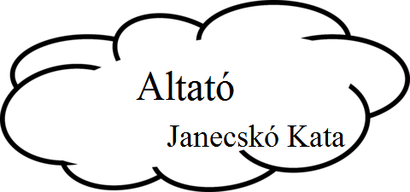

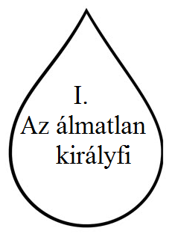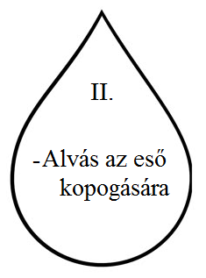 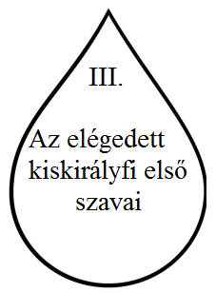

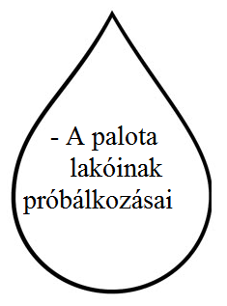

**IV. Levezetés, befejezés**

**Idősíkváltás-Távirat a palota lakóinak**

Elköszöntünk a palota lakóitól. Utazzunk haza. Itthon sokat gondolunk a szereplőkre.

Ha néhány hét, illetve év múlva üzenetet írnánk nekik, mit üzennél? Írjunk táviratot nekik!

( A nagyobbak írásban, a kicsik szóban fogalmazzák meg.)

A tanulók egy-egy mondatban üzenetet írnak az általuk kiválasztott szereplőnek, majd kifüggesztik a táviratokat.

A foglalkozás végén a pedagógus felolvassa a mesét teljes egészében.

Reich Annamária

Rákóczi Ferenc Általános Iskola Szatmárnémeti